北 京 公 路 学 会 信 息
2021年第21期（总第299期）
北京公路学会 2021年12月3 日

北京公路学会党建工作小组被评为市科协30家典型经验之一
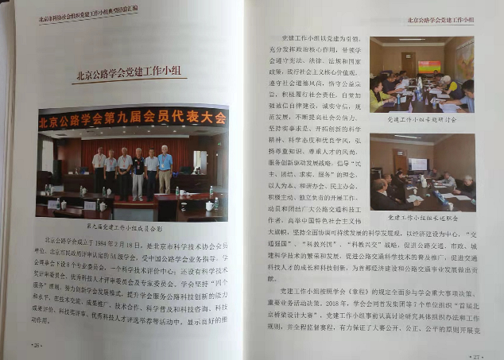
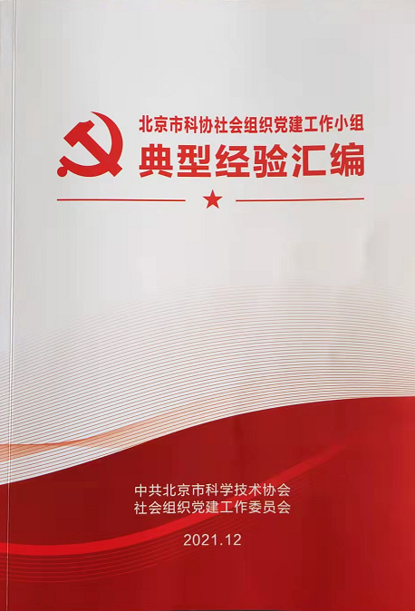
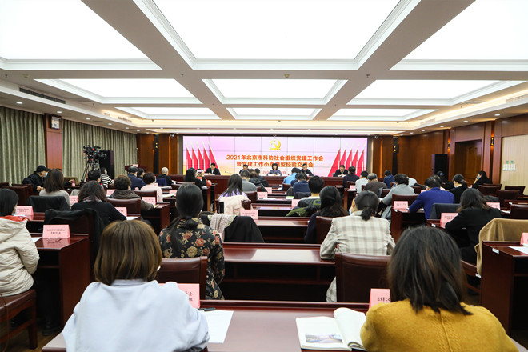
2021年12月2日北京市科协社会组织党建工作会暨党建工作小组典型经验交流会在线上线下同时召开，学会党建工作小组联络员袁彩云代表学会到市科协参加现场会议，其他党建小组成员以视频形式在线上参会。北京公路学会党建工作小组被评为市科协30家典型经验之一。

2020年道路工程新技术交流会被评为2020年北京市科学技术协会
“十佳影响力学术会议”
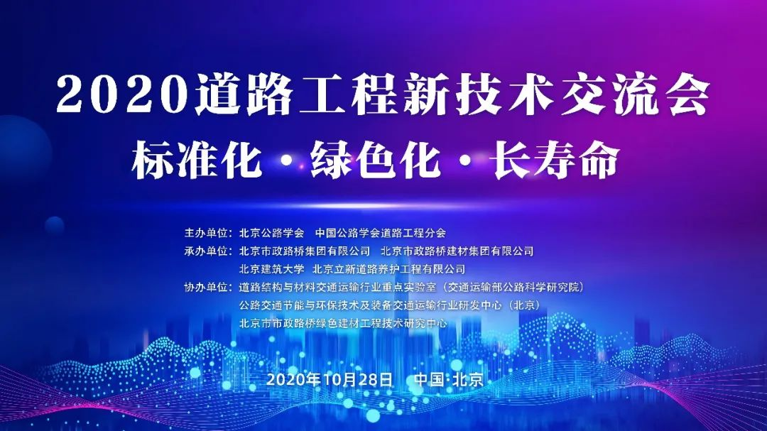
近期，市科协组织专家评选 “2020年科协十佳影响力学术会议”，北京公路学会2020年10月28日以“标准化、绿色化、长寿命”为主题的“2020年道路工程新技术交流会”被评为十佳之一。当年在北京举办的交流会由北京公路学会、中国公路学会道路工程分会联合主办，北京市政路桥集团及其所属建材集团、北京建筑大学等承办，交通运输部公路科学研究院等单位协办。重点围绕低碳环保沥青路面技术在公路、城市道路建设和养护领域的应用经验开展技术交流。交流会吸引了来自京内外道路工程技术领域的200余名专家、学者及技术人员参加。交流会邀请黄颂昌、王旭东、徐剑、谭忆秋、郝培文、周绪利、柳浩等11位业内权威知名专家作主题报告，解读最新行业质量标准，介绍系列新型路面材料，展示道路工程建设新成就；交流会还组织与会人员参观市政路桥建材集团所属沥青混合料五星级绿色厂站及新材料、新产品研发基地。
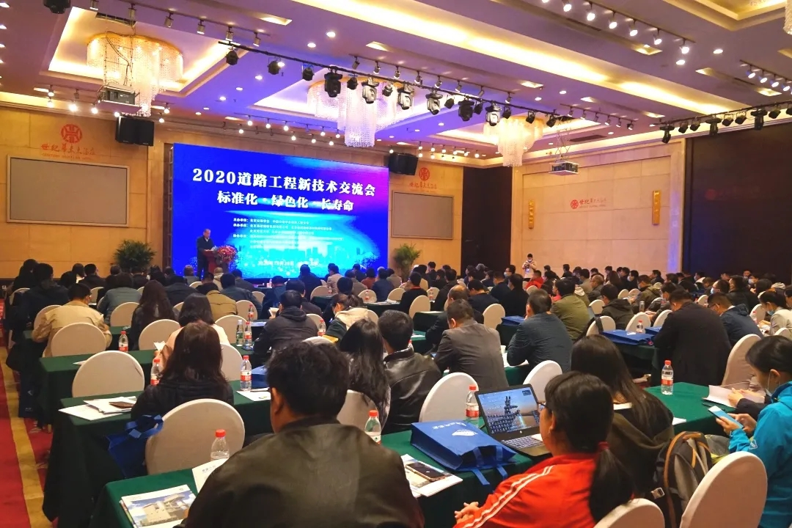
通过本次交流会介绍了用于道路新建、养护的各种新技术、新材料、新工艺、新设备，为道路建设领域的科技人员及研发企业搭建了学术与技术交流平台，引领带动了道路工程建设向“标准化、绿色化、长寿命”方向发展。

【成果信息】 11月12日，市交通委关于《北京市交通委2020年交通行业科技创新工作报告及优秀成果》通知中，荣获北京公路学会科技特等奖北京昌平西关环岛桥和三元桥大修工程的《基于驮运架一体机的桥梁快速整体置换关键技术研究与应用》成果、荣获北京公路学会科学技术一等奖的《自行车专用路成套技术研究与应用》成果、荣获北京公路学会科学技术一等奖的《沥青混合料搅拌站绿色生产关键技术及评价方法》成果榜上有名。

